
仪器使用说明
TEACHER'S GUIDEBOOK

FD-DB-D
单摆实验仪

中国.上海复旦天欣科教仪器有限公司
Shanghai Fudan Tianxin Scientific & Educational Instruments Co.,Ltd.
FD-DB-D型 单摆实验仪
一、概述
单摆实验在大学基础物理和中学物理教学中都是一个重要的必做实验。以往此实验都限于单摆在小角度（小于3°）内做近似等周期摆动的情况下，测量小球振动周期，一般不涉及周期与摆角之间的关系。要研究此二者间关系就必须在不同摆角，甚至大摆角下进行周期测量。传统方法的周期测量用手控秒表计时，测量误差较大。为了降低误差，必须采用多周期测量后取平均值的方法，由于空气阻尼的存在，摆角随时间的延长而衰减，因此无法精确测得大角下摆动周期的准确值。采用集成开关型霍耳传感器和电子计时器实现自动计时之后，能够在很短几个振动周期内准确测得单摆在大角下的周期，这样可以忽略空气阻尼对摆角的影响，使研究周期与摆角关系的实验得以顺利进行。在得到周期与摆角的关系后，可以用外推至摆角为零的方法，精确测得摆角极小时的振动周期值，从而更精确地测定重力加速度。
本实验仪采用伽利略外推法研究物理规律类似的实验思想，通过测量周期与摆角的关系，用外推法求得极小摆角时的振动周期。这种物理实验设计思想在物理实验教学中加以运用，取得了良好的效果。
二、仪器简介
FD-DB-D型单摆实验仪主要由实验架和电子自动计时器组成，如图1所示。

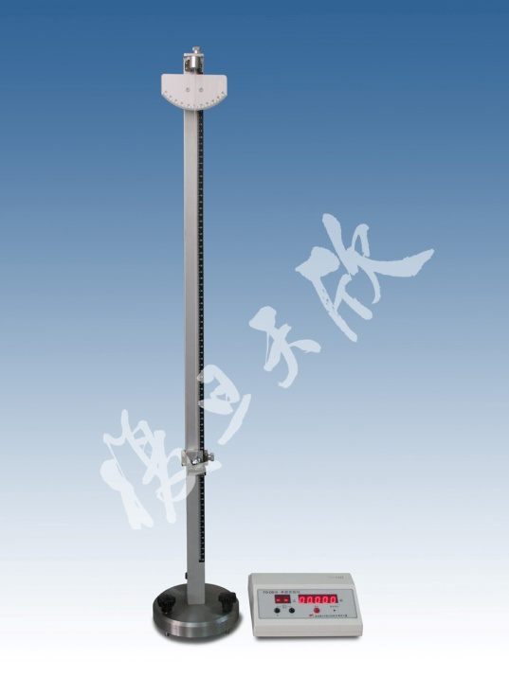
图1 FD-DB-D型 单摆实验仪实验装置
三、技术指标
1．电子自动计时器 精度0.001s，不确定度小于0.005s，最大半周期计数66次；
2．集成霍耳开关 响应距离为小球正下方小于1.0cm处；
3．量角器 量程-50°到+50°，最小刻度1°；
4．标尺 量程0到80mm，最小刻度1mm。
四、实验项目
1．用集成霍耳开关测得周期与摆角的关系，用外推至摆角为零的方法，精确测得摆角极小时的振动周期值，从而测定重力加速度。
2．通过固定单摆摆长测量振动周期，计算重力加速度g；或逐次改变摆长，测出相应的周期，经直线拟合求出重力加速度g，验证摆长与振动周期平方成正比的关系。
五、注意事项
1．小球必须在与支架平行的平面内摆动，不可做椭圆运动。检验办法是检验低电平触发指示灯在每次小球经过平衡位置时是否闪亮，可知小球是否在一个平面内摆动。
2．集成霍耳传感器与磁钢之间距离小于1.0cm。
3．若摆球摆动时传感器感应不到信号，将摆球上的磁钢换个面装上即可。
4．请勿用力拉动霍耳传感器，以免损坏。
5．由于本仪器采用微处理器对外部事件进行计数，有可能受到外部干扰信号的影响使微处理器处于非正常状态，如出现此情况按复位键即可。

单摆实验
【实验目的】
1．用集成霍耳开关测得周期与摆角的关系，用外推至摆角为零的方法，精确测得摆角极小时的振动周期值，从而测定重力加速度。
2．通过固定单摆摆长测量振动周期，计算重力加速度g；或逐次改变摆长，测出相应的周期，经直线拟合求出重力加速度g，验证摆长与振动周期平方成正比的关系。
【实验原理】
1．周期与摆角的关系
在忽略空气阻力和浮力的情况下，由单摆振动时能量守恒，可以得到质量为的小球在摆角为处动能和势能之和为常量，即：
（1）
式中，为单摆摆长，为摆角，为重力加速度，为时间，为小球的总机械能。因为小球在摆幅为处释放，则有：
代入（1）式，解方程得到
（2）
（2）式中为单摆的振动周期。
令，并作变换有
这是椭圆积分,经近似计算可得到
（3）
在传统的手控计时方法下，单次测量周期的误差可达0.1～0.2s，而多次测量又面临空气阻尼使摆角衰减的情况，因而（3）式只能考虑到一级近似，不得不将项忽略。但是，当单摆振动周期可以精确测量时，必须考虑摆角对周期的影响，即用二级近似公式。在此实验中，测出不同的所对应的二倍周期，作出图，并对图线外推，从截距得到周期，进一步可以得到重力加速度。
2．周期与摆长的关系
如果在一固定点上悬挂一根不能伸长无质量的线，并在线的末端悬一质量为的质点，这就构成一个单摆。当摆角很小时（小于3°），单摆的振动周期和摆长有如下近似关系；
或 （4）
当然，这种理想的单摆实际上是不存在的，因为悬线是有质量的，实验中又采用了半径为的金属小球来代替质点。所以，只有当小球质量远大于悬线的质量，而它的半径又远小于悬线长度时，才能将小球作为质点来处理，并可用（4）进行计算。但此时必须将悬挂点与球心之间的距离作为摆长，即，其中为线长。如固定摆长，测出相应的振动周期，即可由（4）式求。也可逐次改变摆长，测量各相应的周期，再求出，最后在坐标纸上作图。如图是一条直线，说明与成正比关系。在直线上选取二点，，由二点式求得斜率；再从求得重力加速度，即
【实验装置】
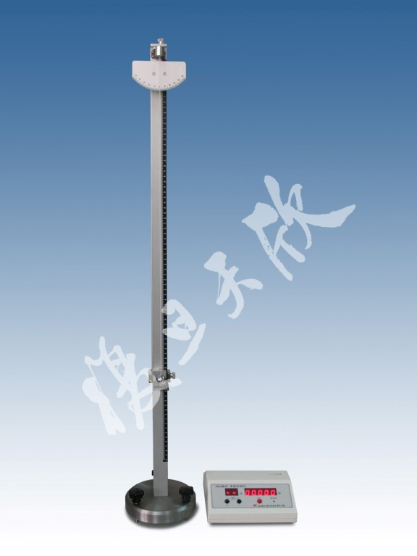
图2 FD-DB-D型 单摆实验仪实验装置
本试验仪采用UGN3109型集成开关霍耳传感器（简称：集成霍耳开关）与电子计时器实现自动计时。集成霍耳开关应放置在小球正下方小于处，即集成霍耳开关的导通（或截至）距离内。钕铁硼小磁钢放在小球的正下方，当小磁钢随小球从集成霍耳开关上方经过时，由于霍耳效应，会使集成霍耳开关的端输出一个信号给计时器，计时器便开始计时。当磁钢经半个周期回复至平衡位置时，又产生一信号让计时器停止计时。所以单摆摆动1个周期，在计时器上反映2个周期。
电子计时器精度为0.001s，采用单片机计时原理，有周期次数预置功能，在0～66次之间可以任意调节计时次数，以便按实验要求的精度进行周期测量。
【实验内容】
1．测量摆角与周期之间的关系，作关系图，求出重力加速度。
在金属小球底部贴一块小型钕铁硼磁钢，以静止的单摆线为铅垂线，移动标尺上所附的平面镜，使悬点在平面镜上的水平横划线处成像。通过仔细调节，使悬点、横划线、悬点的像三点共线。记下横划线在标尺上的读数，即摆线的长度。在平面镜上方装上传感器，再移动至摆球下方不到1.0cm处，使磁钢产生的磁场能被传感器接收到。调节计时器，预置开关次数。将小球拉开一段距离，在量角器上读出拉开的角度（注意消除视差）。放开小球，让小球在传感器所在铅垂面内摆动，由计时器测出摆动2个周期的时间。由于小球放手时的不一致性，因此在同一摆角处应多次测量，求其平均值。然后取不同的摆角，重复实验。将所得实验数据进行处理，作出图，求出重力加速度，并与理论值相比较。
2．验证摆长与周期之间的关系，求出重力加速度。
改变摆线长度，取摆角，测量不同摆长时的摆动周期。将所得实验数据进行处理，作出图，求出重力加速度，并与理论值相比较。
【实验数据】（注：以下数据不作为仪器验收标准，仅供实验时参考）
1．固定摆长，改变摆角求得
摆线长度
摆球半径
总的摆长为
表1 摆长不变时角度与的测量数据
 |  | 第1次 | 第2次 | 第3次 | 第4次 | 第5次 | 平均值
5° | 0.00190 | 3.139 | 3.139 | 3.139 | 3.140 | 3.140 | 3.139
10° | 0.00760 | 3.144 | 3.145 | 3.144 | 3.144 | 3.144 | 3.144
15° | 0.01704 | 3.152 | 3.151 | 3.151 | 3.150 | 3.149 | 3.151
20° | 0.03015 | 3.159 | 3.160 | 3.159 | 3.159 | 3.158 | 3.159
25° | 0.04685 | 3.173 | 3.171 | 3.172 | 3.170 | 3.173 | 3.172
30° | 0.06699 | 3.187 | 3.185 | 3.184 | 3.184 | 3.187 | 3.185
35° | 0.09042 | 3.209 | 3.208 | 3.212 | 3.210 | 3.209 | 3.209
40° | 0.11698 | 3.226 | 3.227 | 3.226 | 3.223 | 3.224 | 3.225
由表1数据作图，并进行线性拟合，如图3。得截距，及摆角为0°时周期。将和代入（3）式可算得：
已知上海地区重力加速度的标准值为，实验结果与之相比误差约为0.1%。

图3 关系图
2．改变摆长求得
表2 改变摆长测量周期的实验数据
 | 第1次 | 第2次 | 第3次 | 第4次 | 第5次 | 平均值
0.310 | 1.123 | 1.118 | 1.120 | 1.120 | 1.119 | 1.120 | 1.254
0.360 | 1.202 | 1.202 | 1.205 | 1.201 | 1.204 | 1.203 | 1.447
0.410 | 1.286 | 1.286 | 1.287 | 1.287 | 1.285 | 1.286 | 1.654
0.460 | 1.364 | 1.361 | 1.363 | 1.362 | 1.361 | 1.362 | 1.856
0.510 | 1.432 | 1.433 | 1.436 | 1.436 | 1.434 | 1.434 | 2.057
0.560 | 1.500 | 1.501 | 1.499 | 1.498 | 1.502 | 1.500 | 2.250
0.610 | 1.568 | 1.568 | 1.569 | 1.567 | 1.569 | 1.568 | 2.459
由表2数据作图，并进行直线拟合。

图4 关系图
从图4中可知，在摆角时，与呈线性关系。用最小二乘法拟合得斜率，重力加速度。
已知上海地区重力加速度的标准值为，实验结果与之相比误差约为0.3%。
【注意事项】
1．小球必须在与支架平行的平面内摆动，不可做椭圆运动。检验办法是检验低电平触发指示灯在每次小球经过平衡位置时是否闪亮，可知小球是否在一个平面内摆动。
2．集成霍耳传感器与磁钢之间距离小于1.0cm。
3．若摆球摆动时传感器感应不到信号，将摆球上的磁钢换个面装上即可。
4．请勿用力拉动霍耳传感器，以免损坏。
5．由于本仪器采用微处理器对外部事件进行计数，有可能受到外部干扰信号的影响使微处理器处于非正常状态，如出现此情况按复位键即可。
【参考资料】
1．贾玉润等.《大学物理实验》.上海：复旦大学出版社,1988:108～110
2．沈剑涌 葛进 陆申龙.《用单摆精确测量重力加速度的实验方法》.《大学物理实验》第21卷增刊,
2001:64～66
3．朱敏复 楼畹珍.《大学物理实验》.北京:中国铁道出版社.1996:206～207
（20120319修订）

上海复旦天欣科教仪器有限公司
FD-DB-D型 单摆实验仪
装 箱 清 单
您购买的产品与装箱清单中是否符合，请验收。
日期： 年 月 日
编号 | 名称 | 数量 | 备注
1 | 主机 | 壹台
2 | 霍耳传感器（带航空插头） | 壹根
3 | Φ20摆球 | 壹个
4 | Φ10磁钢 | 壹个
5 | 5V稳压电源 | 壹个
6 | 说明书 | 壹本
7 | 合格证 | 壹张
8
9
10
11
12
13
14
15
16
17
18
19
20

此装箱清单所列内容是指包装箱内应包括的设备和资料，不包括您选用的其它配件，如您还选用其它配件，请您在购机时一并检查清楚。

